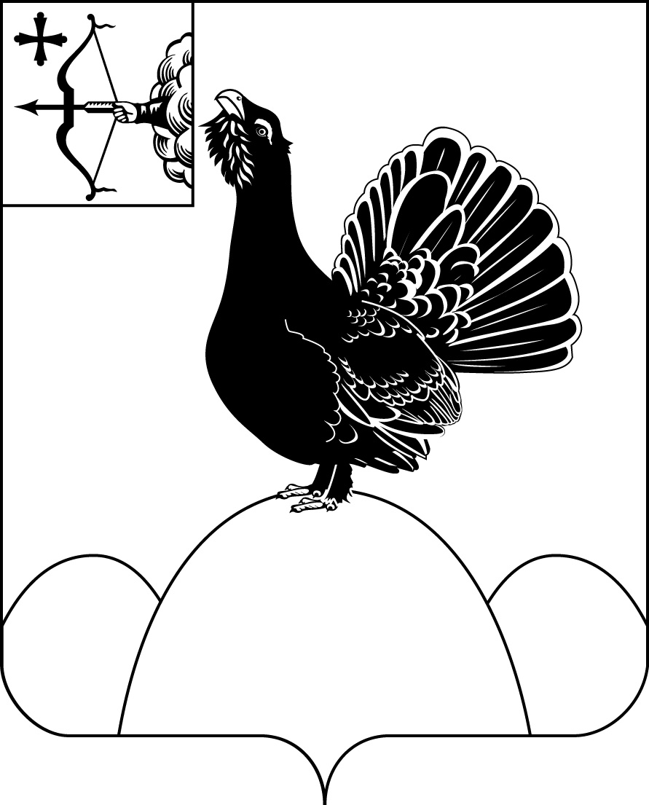

КОНТРОЛЬНО-СЧЕТНАЯ КОМИССИЯ
МУНИЦИПАЛЬНОГО ОБРАЗОВАНИЯ НАГОРСКИЙ МУНИЦИПАЛЬНЫЙ РАЙОН КИРОВСКОЙ ОБЛАСТИ

20.01.2023 № 01-24-02

ЗАКЛЮЧЕНИЕ
по итогам проведения мониторинга реализации региональных (национальных) проектов за 2022 год

- Основание для проведения контрольного мероприятия: пункт 3.4. раздела 3 «Экспертно-аналитическая деятельность» плана работы контрольно-счетной комиссии муниципального образования Нагорский район на 2023 год, утвержденного распоряжением Контрольно-счетной комиссии муниципального образования Нагорский район №31-р от 21.12.2022 года.

Анализ расходов, направленных на реализацию региональных (национальных) проектов

В 2022 году на территории Нагорского муниципального района Кировской области в рамках 3-х национальных проектов было реализовано 4 региональных проекта.
Объем средств, предусмотренных на реализацию проектов за счет консолидированного бюджета Нагорского района ставил 7644,09 тыс.рублей.
Решением Нагорской районной Думы от 10.12.2021 года №4.1 «О бюджете муниципального образования Нагорский муниципальный район Кировской области на 2022 год и на плановый период 2023 и 2024 годов» с учетом внесенных в течение 2022 года изменений, на реализацию национальных проектов предусмотрено 615,3 тыс.рублей, в том числе за счет субсидии из областного бюджета - 608,429 тыс.рублей, за счет средств местного бюджета - 6,761 тыс.рублей.
Средства на реализацию национального проекта «Жилье и городская среда» предусмотрены решением Нагорской поселковой Думы Нагорского района Кировской области «О Бюджете муниципального образования Нагорского городского поселения Нагорского района Кировской области на 2022 год и на плановый период 2023-2024 годов» от 15.12.2021 №51/2 в сумме 7028,9 тыс.рублей, в том числе за счет средств, поступивших от государственной корпорации – Фонда содействия реформированию жилищно-коммунального хозяйства - 6958,5 тыс.рублей, за счет средств областного бюджета - 63,3 тыс.рублей, за счет средств местного бюджета - 7,1 тыс.рублей.

Фактические расходы средств бюджета на реализацию региональных (национальных) проектов за 2022 год составили 7370,43875 тыс.рублей или 96,4% плановых назначений.

(тыс.рублей)
№ п/п | Наименование регионального проекта | Плановые назначения |  |  | Исполнено за 2022 год | % испол  нения
№ п/п | Наименование регионального проекта | всего | в том числе |  | Исполнено за 2022 год | % испол  нения
№ п/п | Наименование регионального проекта | всего | средства областного  бюджета | средства местного бюджета | Исполнено за 2022 год | % испол  нения
Национальный проект "Культура"
1 | Создание условий для реализации творческого потенциала жителей Кировской области (Творческие люди) | 108,0 | 106,38 | 1,62 | 108,0 | 100,0
Национальный проект "Образование"
2 | Создание современных школ в Кировской области (Современная школа) | 303,1 | 300,0 | 3,1 | 303,1 | 100,0
3 | Проведение мероприятий по обеспечению деятельности советников директора по воспитанию и взаимодействию с детскими общественными объединениями в общеобразовательных организациях  (Патриотическое воспитание граждан Кировской области) | 204,09 | 202,049 | 2,041 | 204,09 | 100,0
Национальный проект "Жилье и городская среда"
4 | Обеспечение устойчивого сокращения непригодного для проживания жилищного фонда на территории Кировской области (Сокращение непригодного для проживания жилья) | 7028,9 | 7021,8 | 7,1 | 6755,24875 | 96,1
 | Всего по региональным (национальным) проектам | 7644,09 | 7630,229 | 13,861 | 7370,43875 | 96,4

Освоение бюджетных средств в объеме 100% от плана достигнуто при реализации:
- регионального проекта "Создание условий для реализации творческого потенциала жителей Кировской области (Творческие люди)" по государственной поддержке лучших сельских учреждений культуры государственной программы Российской Федерации "Развитие культуры" в сумме 108,0 тыс.рублей.
- регионального проекта "Создание современных школ в Кировской области (Современная школа)" в сумме 303,1 тыс.рублей;
- регионального проекта "Проведение мероприятий по обеспечению деятельности советников директора по воспитанию и взаимодействию с детскими общественными объединениями в общеобразовательных организация (Патриотическое воспитание граждан Кировской области)" в сумме 204,09 тыс.рублей.
По региональному проекту "Обеспечение устойчивого сокращения непригодного для проживания жилищного фонда на территории Кировской области (Сокращение непригодного для проживания жилья)" освоения бюджетных средств составило 6755,24875 тыс.рублей или 96,1%.

Заключенными Соглашениями о предоставлении субсидии из бюджета субъекта Российской Федерации местному бюджету на 2022 год запланировано выполнение 5 целевых показателей, по результатам 2022 года показатели выполнены.

Экспертно-аналитическое мероприятие проведено в администрации Нагорского городского поселения и МУ управление образования администрации Нагорского района, осваивавших в 4 квартале 2022 года средства, направленные на реализацию региональных (национальных) проектов.

Проверка соблюдения сроков выполнения работ, услуг в рамках исполнения региональных проектов, предусмотренных контрактами (договорами).

1. Проведена проверка достижения результатов регионального проекта "Обеспечение устойчивого сокращения непригодного для проживания жилищного фонда на территории Кировской области (Сокращение непригодного для проживания жилья)".
Между Министерством строительства, энергетики и жилищно-коммунального хозяйства Кировской области и муниципальным учреждением Администрация муниципального образования "Нагорское городское поселение Нагорского района Кировской области" заключено Соглашение о предоставлении бюджету муниципального образования Нагорского городского поселения Нагорского района Кировской области субсидии из областного бюджета на обеспечение мероприятий по переселению граждан из аварийного жилищного фонда от 25.01.2022 года №14-2022/А.
Дополнительным соглашением №14/1-2022/А от 25.05.2022 года внесены изменения в п.3.1., 3.2.5, раздела 3 "Порядок и условия предоставления и перечисления Субсидии", в п.4.1.3-4.1.5, 4.1.8, 4.3.3, 4.3.6.3 раздела 4 "Взаимоотношения сторон", внесены изменения в Приложения №1,2,5,7 к Соглашению.
Плановые показатели результативности использования субсидии:
- количество граждан, расселенных из аварийного жилищного фонда - 9 человек;
- количество квадратных метров расселенного аварийного жилищного фонда - 190,10 кв.м.

Общий объем финансирования предусмотренный в бюджете Нагорского городского поселения, утвержденный решением Нагорской поселковой Думы от 15.12.2021 года №51/2 «О Бюджете муниципального образования Нагорского городского поселения Нагорского района Кировской области на 2022 год и на плановый период 2023-2024 годов» в рамках муниципальной программы «Муниципальная адресная программа по переселению граждан из аварийного жилищного фонда признанного таковым до 1 января 2017 года», утвержденной Постановлением администрации Нагорского городского поселения №69 от 29.03.2019 года составляет 7028,9 тыс.рублей.

По результатам электронного аукциона заключено 6 муниципальных контрактов на приобретение шести жилых помещений в многоквартирных домах на территории Нагорского городского поселения в рамках муниципальной адресной программы по переселению граждан из аварийного жилищного фонда признанного таковым до 1 января 2017 года на сумму 6755248,75 рублей (снижение НМЦК составило 11408,28 рублей или 0,2% от первоначальной цены).
Оплата за приобретенные объекты недвижимости произведена за счет средств, поступивших от государственной корпорации – Фонда содействия реформированию жилищно-коммунального хозяйства - 6687,65619 тыс.рублей, за счет средств областного бюджета - 60,83619 тыс.рублей, за счет средств местного бюджета - 6,75637 тыс.рублей.

Согласно п.1.2. муниципальных контрактов, жилое помещение передается Поставщиком Заказчику в течение 7 рабочих дней с момента подписания Контракта по акту приема-передачи жилого помещения. Одновременно передается вся имеющаяся техническая документация на жилое помещение.
Нарушений, связанных с передачей жилых помещений Поставщиком Заказчику не обнаружено.
Согласно п. 2.3. муниципальных контрактов, Заказчик оплачивает цену Контракта путем перечисления денежных средств на расчетный счет Поставщика в течение 7 рабочих дней с даты подписания усиленной электронной подписью лица, имеющего право действовать от имени Заказчика, и размещения в единой информационной системе структурированного документа о приемке.
В нарушение п.13.1 ст.34 Федерального закона от 05.04.2013 № 44-ФЗ "О контрактной системе в сфере закупок товаров, работ, услуг для обеспечения государственных и муниципальных нужд", а также п.2.3 муниципального контракта Заказчиком неоднократно нарушен срок оплаты приобретенной недвижимости по следующим МК:
- Муниципальный контракт № 03402000033220125130001 от 07.11.2022 года (акт приема-передачи квартиры от 11.11.2022 года) срок оплаты нарушен на 8 дней за счет средств субсидии в сумме 1280147,36 рублей.
Причиной несвоевременно оплаты является несвоевременная подача администрацией поселения заявки на финансирование расходных обязательств в Министерство строительства энергетики и жилищно-коммунального хозяйства (исх.№02-1026 от 23.11.2022).
- Муниципальный контракт №03402000033220138870001от 29.11.2022 года (акт приема-передачи квартиры от 05.12.2022 года) срок оплаты нарушен на 9 дней в сумме 1084569,29 рублей;
- Муниципальный контракт № 03402000033220138880001 от 29.11.2022 года (акт приема-передачи квартиры от 05.12.2022 года) срок оплаты нарушен на 9 дней в сумме 1084569,29 рублей;
- Муниципальный контракт № 03402000033220138930001 от 29.11.2022 года (акт приема-передачи квартиры от 05.12.2022 года) срок оплаты нарушен на 9 дней в сумме 1256055,69 рублей.
Причиной несвоевременно оплаты является задержка поступления средств субсидии из областного бюджета.
Несвоевременная оплата создает риски дополнительных расходов учреждения в виде уплаты неустоек, предусмотренных контрактом.

По состоянию на 31.12.2022 года всем гражданам, подлежавшим расселению из аварийного жилищного фонда, предоставлены жилые помещения в многоквартирных жилых домах, заключены договоры социального найма жилого помещения.

Согласно Отчета о достижении значений результата использования субсидии по состоянию на 01.01.2023 года, значения целевых показателей достигнуты.

2. Проведена проверка достижения результатов регионального проекта "Патриотическое воспитание граждан Кировской области" национального проекта "Образование".
Между Министерством образования Кировской области и муниципальным учреждением Администрация муниципального образования Нагорский муниципальный район Кировской области заключено Соглашение о предоставлении субсидии местному бюджету из областного бюджета на финансовое обеспечение мероприятий по обеспечению деятельности советников директора по воспитанию и взаимодействию с детскими общественными объединениями в муниципальных общеобразовательных организациях между Министерством образования Кировской области и муниципальным учреждением Администрация муниципального образования Нагорский муниципальный район Кировской области от 01.12.2022 года №33625000-1-2022-007.
Плановые показатели результативности использования субсидии:
- в общеобразовательных организациях введены ставки советников директора по воспитанию и взаимодействию с детскими общественными объединениями и обеспечена их деятельность - 1,25 единиц.

Общий объем финансирования предусмотренный в бюджете Нагорского муниципального района, утвержденный решением Нагорской районной Думы от 10.12.2021 года №4.1 «О бюджете муниципального образования Нагорский муниципальный район Кировской области на 2022 год и на плановый период 2023 и 2024 годов» с учетом внесенных в течении 2022 года изменений в рамках муниципальной программы «Развитие образования Нагорского района», утвержденной Постановлением администрации Нагорского района №688-П от 18.12.2018 года составляет 204,2 тыс.рублей.

В рамках исполнения Соглашения и Распоряжения Министерства образования Кировской области №976 от 29.08.2022 года в муниципальных общеобразовательных организациях Нагорского района введены в штатное расписание должности советника директора, а именно:
- МКОУ СОШ с.Заево Нагорского района - 0,25 ставки;
- МКОУ СОШ п.Кобра Нагорского района - 0,25 ставки;
- МКОУ СОШ п.Орлецы Нагорского района - 0,25 ставки;
- МКОУ СОШ с.Синегорье Нагорского района - 0,25 ставки;
- МКОУ ООШ с. Мулино Нагорского района - 0,25 ставки.

Кассовый расход за 2022 год составил:
- по КБК 903 0702 010ЕВ5179F 111 в сумме 156841,21 рублей
- по КБК 903 0702 010ЕВ5179F 119 в сумме 47248,79 рублей
ИТОГО 204090,00 рублей

Согласно Отчета о достижении значений результата использования субсидии и обязательствах, принятых в целях их достижения, предоставленного в Министерство образования Кировской области, значение целевого показателя достигнуто, средства субсидии израсходованы на 100%.

Выводы.
1. В 2022 году на территории Нагорского муниципального района Кировской области в рамках 3-х национальных проектов было реализовано 4 региональных проекта.
2. Объем средств, предусмотренных на реализацию в 2022 году проектов за счет консолидированного бюджета Нагорского района, составил 7644,09 тыс.рублей.
3. Фактические расходы средств бюджета на реализацию региональных (национальных) проектов в 2022 году составили 7370,43875 тыс.рублей или 96,4% от плана.
4. Целевые показатели, предусмотренные заключенными Соглашениями о предоставлении субсидии из бюджета субъекта Российской Федерации местному бюджету на 2022 год, выполнены.

Результаты мониторинга реализации за 2022 год региональных (национальных) проектов на территории Нагорского района Кировской области направлены в Нагорскую районную Думу и Главе Нагорского района Кировской области.

Председатель контрольно-счетной
комиссии муниципального образования
Нагорский район Кировской области Л.Ю.Мифтахова

